 | Lycée Joliot Curie à 7 | CHIMIE - Chapitre 1 | Classe de Seconde
La matière qui nous entoure
http://www.capneuronal.fr/

Les compétences à acquérir… | QCM et Vidéos
- Citer des exemples courants de corps purs et de mélanges homogènes et hétérogènes.
- Identifier, à partir de valeurs de référence, une espèce chimique par ses températures de changement d’état, sa masse volumique ou par des tests chimiques.
- Citer des tests chimiques courants de présence d’eau, de dihydrogène, de dioxygène, de dioxyde de carbone.
- Distinguer un mélange d’un corps pur à partir de données expérimentales.
- Citer la valeur de la masse volumique de l’eau liquide et la comparer à celles d’autres corps purs et mélanges.
- Citer la composition approchée de l’air et l’ordre de grandeur de la valeur de sa masse volumique.
- Établir la composition d’un échantillon à partir de données expérimentales.

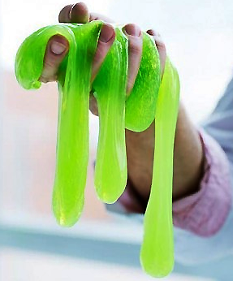
La matière qui nous entoure est rarement un corps pur, celle-ci est souvent constituée de plusieurs espèces chimiques. On parle alors de mélange.
Présente sous forme solide, liquide ou gazeuse, il est parfois difficile de déterminer sa composition. Pour tenter de connaître la composition d’un corps, les chimistes utilisent des techniques en mesurant la masse volumique, les températures de changement d’état en utilisant des tests chimiques …

Les solutions aqueuses sont très présentes dans notre environnement. Il sera donc intéressant de chercher à les caractériser, notamment, en étudiant leurs concentrations massiques.

I- Un vocabulaire approprié pour décrire la matière :
1- Corps pur ou mélange :
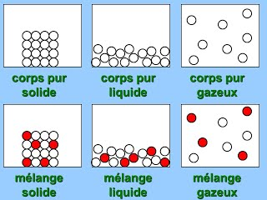
Qu’est qu’un corps pur ? Un corps pur ………………………….. …………………………………………………….

Exemples : L’eau distillée, l’alcool à 100 %

Qu’est ce qu’une espèce chimique ? Une espèce chimique est un ensemble d’entités chimiques identiques entre elles. Les entités peuvent être ………………………………………………………..

Exemple : l’espèce chimique « eau » désigne un ensemble de molécules d’eau.

Qu’est ce qu’un mélange ? Un mélange est constitué ………………………………………………..

Exemples : l’eau salée ou sucrée, l’acier, … et l’air.

Composition de l’air est un mélange de plusieurs gaz, constitué, en volume, de 21 % de ………….., de 78 % de ……… et de 1 % d’autres gaz (vapeur d’eau, méthane, ozone, dioxyde de carbone, etc. ).
Comment caractériser un mélange ?
La composition d’un mélange est donnée par le pourcentage massique ou volumique de chaque espèce dans le mélange ;
$P_{(A)}=\frac{m_{corps}}{V_{corps}}$ ou $P_{(A)}=\frac{m_{corps}}{V_{corps}}$ avec

Exercice : Calculer le pourcentage massique de cuivre dans une pièce de 10 centimes d’euros de masse
m = 4,14 g sachant qu’elle contient 3,7 g de cuivre.

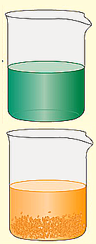
2- Homogène ou hétérogène :
Un mélange est dit homogène si l’on observe ……………………………………………..

Un mélange est dit hétérogène si l’on observe …………………………………………...
Une phase peut être ………………… ou …………………… ou ………………………

3- Miscible / non miscible :

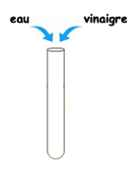
- Si l’on mélange de l’eau avec du vinaigre dans un tube à essai:
On observe ………………………………………………………………
Les 2 liquides sont dits ………………………………… car on observe …………………………………………………….

- Si l’on mélange de l’huile avec du vinaigre dans un tube à essai:
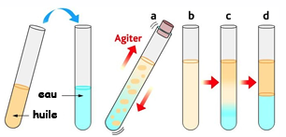
On observe ……………………………... ……………………………….

Les 2 liquides sont dits ………………………………… car on observe …………………………………

MAIS, une fois du sucre parfaitement dissout dans de l’eau distillée, il est très difficile de savoir si cette ‘eau’ est un corps pur ou un mélange.
Comment savoir ?

II Comment identifier un corps ou comment connaitre les constituants d’un mélange

1- Qu’est ce que la masse volumique ?

La masse volumique d’un corps$ρ_{corps}$ (rhô) est le rapport de la masse m_{corps} d’un volume V_{corps} donné sur ce volume V_{corps} :
$ρ_{corps}=\frac{m_{corps}}{V_{corps}}$ La masse volumique d’un corps s’exprime donc en g/L ou en kg/L

La masse volumique de l’eau est $ρ_{eau}=\frac{m_{corps}}{V_{corps}}$

Exercice : Un chercheur d’or souhaite vérifier la pureté d’une pépite d’or qu’il vient de trouver. Il connait parfaitement la masse volumique de l’or pur $ρ_{or pur}$ = 21,4 g/mL Ainsi, il introduit un volume
V₁ = 135 mL d’eau dans une éprouvette graduée et il place l’ensemble sur une balance et il appuie sur la touche « Tare ».
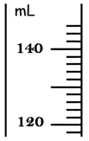
- Dessinez précisément le niveau de l’eau sur le schéma ci-contre.
- Il introduit ensuite la pépite dans l’éprouvette et le niveau de l’eau est maintenant de
V2 = 162 mL et la balance indique une masse de m_{pep}= 577.8 g
Calculez la masse volumique de la pépite $ρ_{pep}$ en vous appuyant sur les résultats
Conclusion sur la pureté de la pépite ?

Il ne faut pas confondre
la masse volumique d’un corps $ρ_{corps}$et la concentration en masse d’un soluté$Cm$

Masse volumique d’un corps notée $ρ_{corps}$ (rho) | Concentration en masse d’un soluté dissous dans l’eau :
La masse volumique d’un corps$ρ_{corps}$ est le rapport de la masse m_{corps} d’un corps de volume V_{corps}:  $${ ρ}_{corps}=$$  m_{corps} : masse du corps exprimée en …  $V_{corps}$: Volume du corps exprimé en … ou …  La masse volumique d’un corps s’exprime donc en g/L ou g/mL ou en kg/L | La concentration en masse Cm est le rapport de la masse ${ m}_{soluté}$d’un soluté dissoute dans un volume d’eau $V_{solution}$  $$Cm=$$  m_{soluté} : masse du soluté dissoute dans l’eau exprimée en ………  $V_{solution}$: Volume de la solution exprimé en … ou …  Cm : concentration massique exprimée en g/L

Exercice : Considérons de l’eau sucrée de volume 100 mL
- L’eau sucrée a été fabriquée en pesant une masse m_{sucre}= 27,5 g dans une fiole jaugée de volume 100 mL

- Une fois la solution préparée, la solution est maintenant pesée. A l’aide d’une balance, on trouve
m_{eau-sucrée} = 118 g

Calculez la concentration en masse de sucre dissout Cm | Calculez la masse volumique de l’eau sucrée $ρ_{sucré}$
Ici le corps étudié est : ………………………………..

2- Températures des changements d’état :
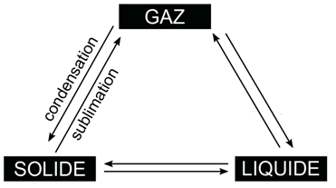
La température à laquelle un corps passe de l’état solide à l’état liquide est appelée température de ……………….

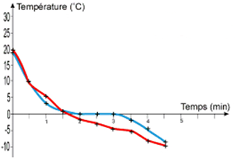
Au cours d’une solidification d’eau pure et d’eau salée, les températures sont relevées toutes les minutes.
A partir des 2 courbes rouge et bleue, déterminez celle qui correspond à l’eau pure et celle qui correspond à celle de l’eau salée.
Justifiez
………………………………………………………………………..
………………………………………………………………………..
………………………………………………………………………..
………………………………………………………………………..
………………………………………………………………………..

Pour un corps pur, la température de changement d’état ……………………………………………………….

3- Test caractéristique.
Une espèce chimique peut-être identifiée par un test mettant en jeu une transformation chimique, appelé test chimique.
Espèce chimique à tester | Nom du test | Résultat du test positif
Eau (H₂O) | Sulfate de cuivre anhydre | Couleur Bleue
Dioxygène (O₂) | Buchette incandescente | Ravive l’incandescence
Dihydrogène (H₂) | Allumette enflammée | Détonation
Dioxyde de carbone (CO₂) | Eau de chaux | Trouble, précipité blanc

La présence d’eau dans un corps peut être confirmée par l’utilisation …………………………………………
……………………………………………………………………………………………………………………..
……………………………………………………………………………………………………………………..

4- Chromatographie sur Couche Mince : CCM voir activité expérimentale + vidéo 3
Définition de la chromatographie

La chromatographie est une technique …………………………………………………………………………
………………………………………………………………………………………………………………………………………………………………………………………………………

- Le principe :
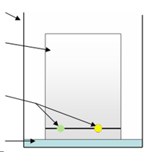
- L’éluant, phase liquide, migrent par capillarité le long de la couche mince ( CCM), phase solide.

- L’éluant, en se propageant, entraîne les différentes espèces chimiques.

- Les constituants du mélange se séparent par migration …………………………………………

Chacun des constituants est d'autant plus entraîné par l'éluant qu'il est plus ……………………………… dans celui-ci. Les différentes espèces chimiques migrent à différentes vitesses. Plus une espèce est soluble dans l’éluant et plus sa vitesse sera ……………………………

Interprétation du chromatogramme obtenu:
- dépôt jaune :
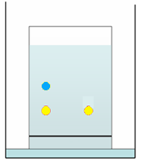

- Dépôt vert :

